Конкурсы и мероприятия в 1 полугодии 2015-16 года учащихся МБОУ «Преображенская СОШ»
1.Агишев Радмир участник районной олимпиады по обществознанию
Руководитель Полонец Н.В.
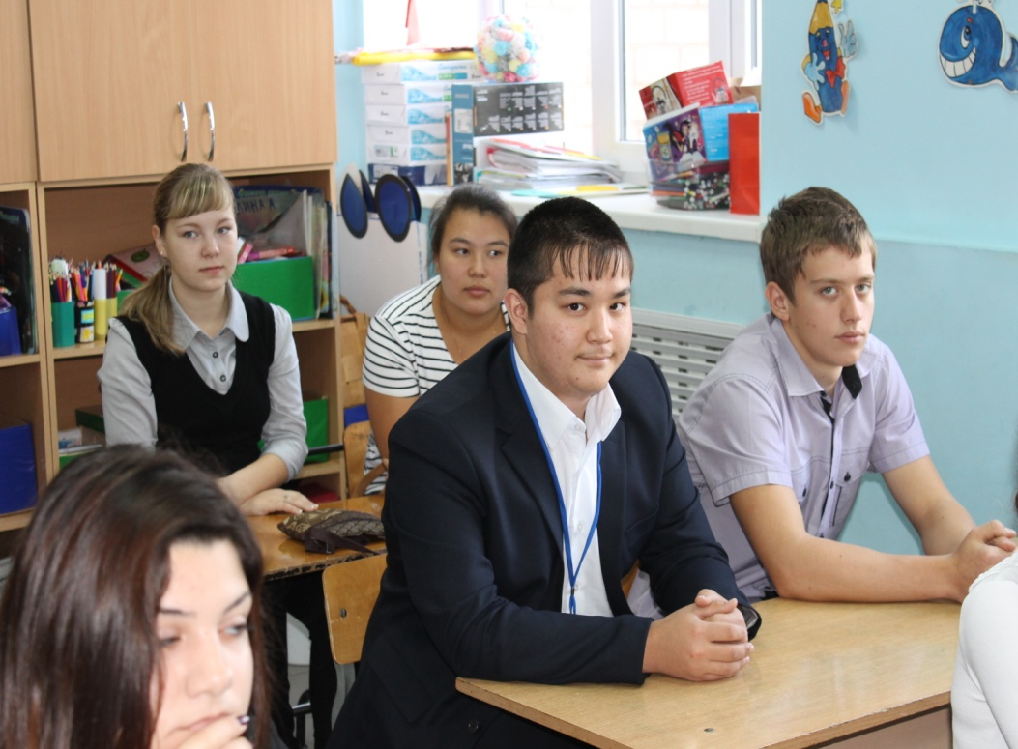
2. Всероссийский конкурс «Гелиантус» . Руководитель Гимранова Л.Т. В конкурсе приняли участие около 50 учащихся школы.

3. Абдрашитова Карина, Гимранова Линара, Сатлыкова Алсу -участники Всероссийского конкурса сочинений на муниципальном уровне.
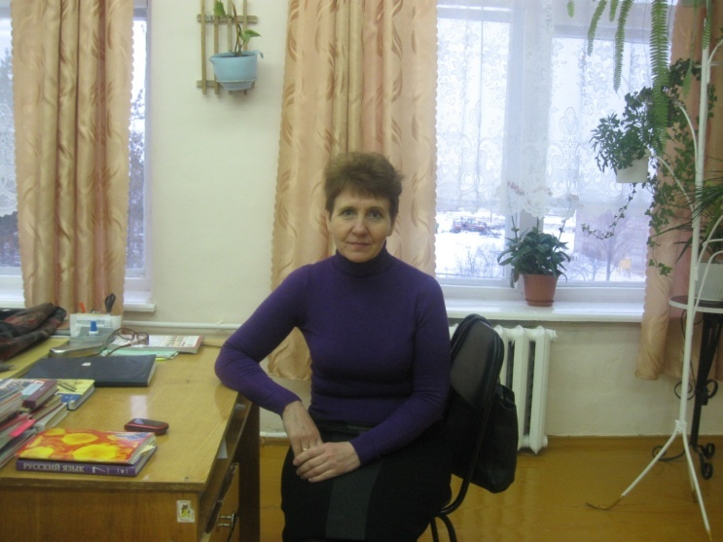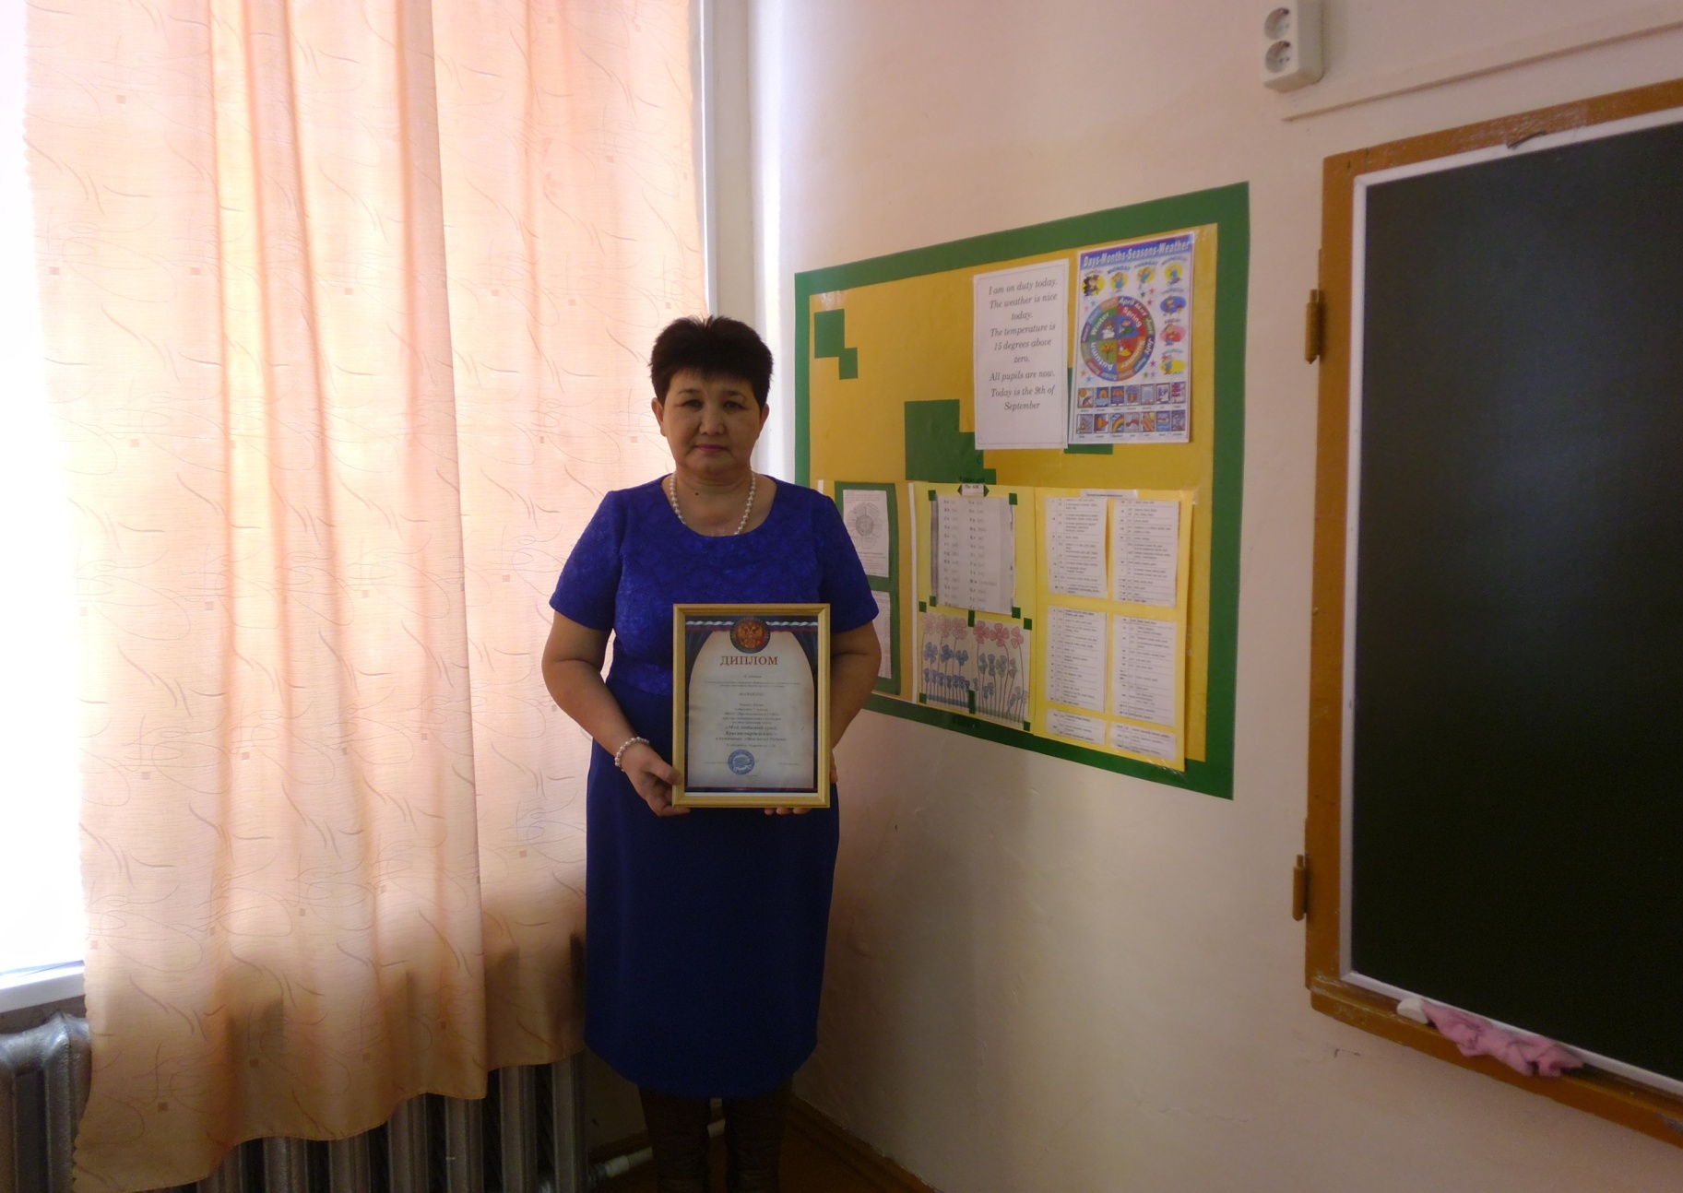
4. Районный конкурс по литературе «Естественный отбор»
1. Абдрашитова Кристина.
2.Тюрина Юлия
3.Филиппова Татьяна
4.Агишев Радмир
5.Юлдашев Артур
Руководители Мастерова В.А., Звягина Л.Н.

5. Всероссийская дистанционная олимпиада по географии «Знание без границ»
Участники:
Кидрячев Вильдан
Юлдашев Артур
Юлдашева Лилия
Гумирова Диляна
Руководитель Юлдашева А.А.
6. Игенбетова Алина-призер районной олимпиады по географии (самый лучший результат в районе) (2015 г.).
Гумирова Диляна- участница районной олимпиады по географии, участница областного турнира знатоков по географии, посвященного Дню географии (10.12.2015 г.)
Руководитель Юлдашева А.А.


7. Абдрашитова Карина, заняла 2 место в районном конкурсе рисунков «Будущее в наших руках»
Руководитель-Бараташвили Н.М.
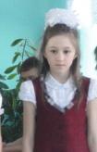
8. День матери
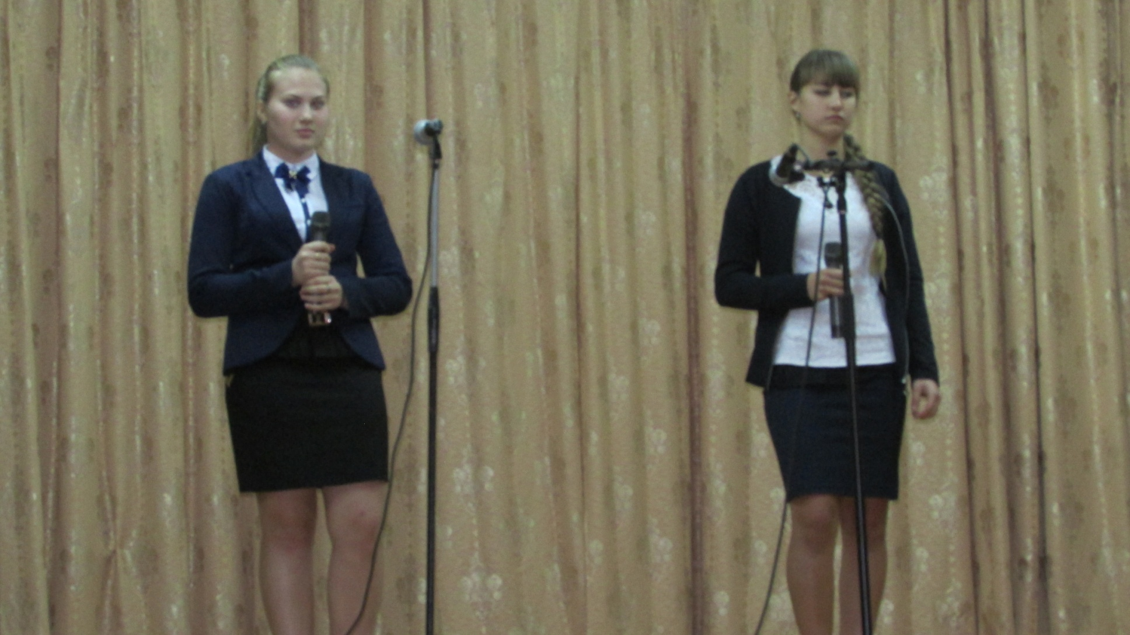
9. День открытых дверей
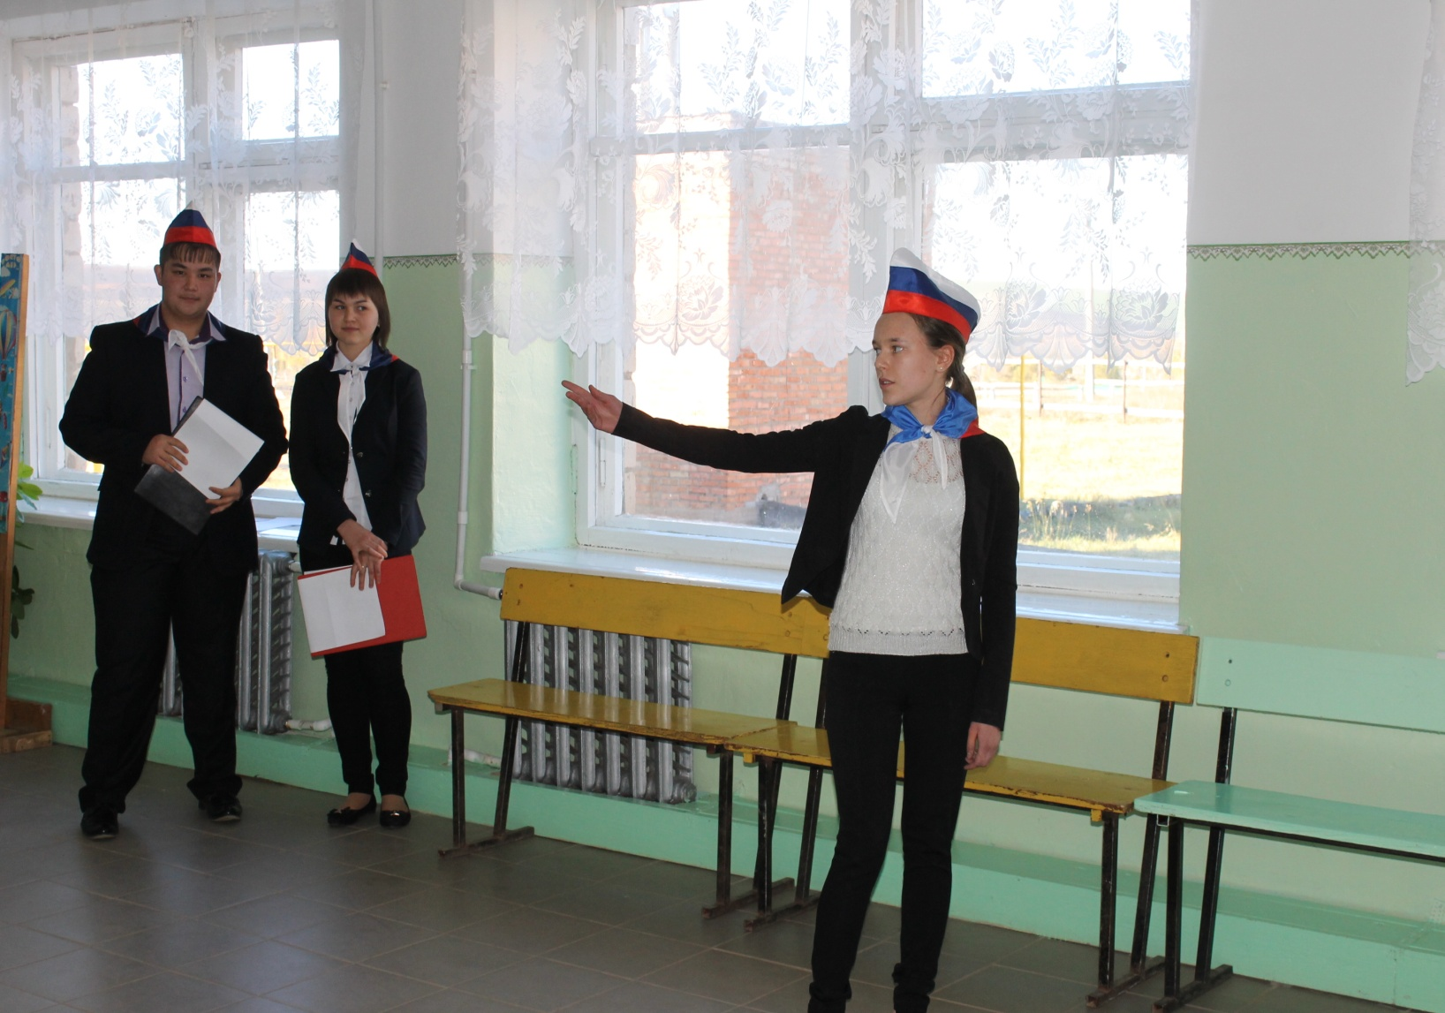
10. День пожилых людей
